**説明書**





　　　１．　　　　または　　　　　をクリック　　**例として2021年度とします**

　　　２．ここをクリック　→　測定年度を半角数字で入力　→　測定者名を入力

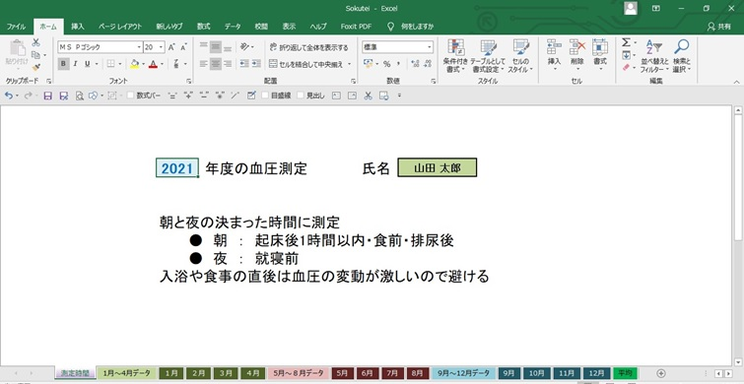

　　　３．デスクトップに、ファイル名を「**2021年度の血圧測定**」に変更して保存

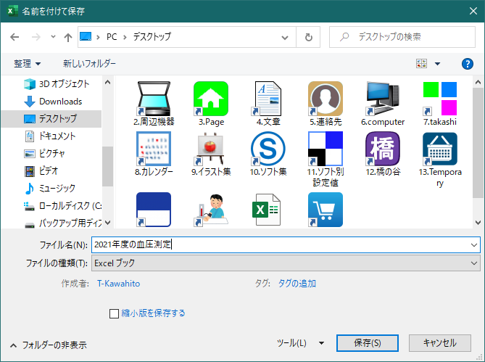

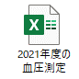

　　　４．以降、保存された　　　　を利用　→　クリック

　　　５．１月の測定値の場合ここをクリック　→　データを入力していく

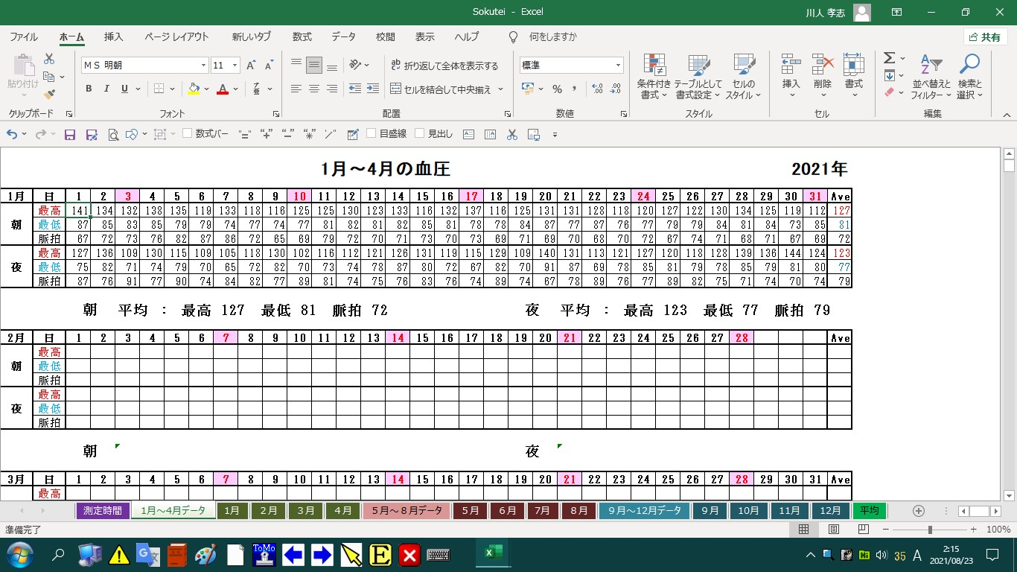

　　　※　データ入力後は必ず上書き保存すること

　　　６．1月をクリックするとグラフが表示される

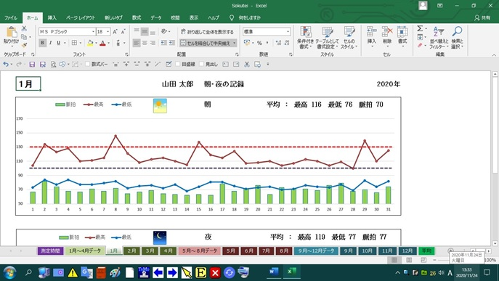

2021年